1a. Als x = 2 dan hebben de rode driehoeken rechthoekszijden van 8 en 4,
dus oppervlakte · 8· 4 = 16
De witte driehoeken hebben rechthoekszijden 2 en 2 dus oppervlakte ·2· 2 = 2
De vier driehoeken zijn samen 2 · 16 + 2 · 2 = 36.
Het parallellogram dus 10 · 6 - 36 = 24.

1b. (10 - x)·(6 - x) = 60 - 16x + x²
1c. De witte driehoeken vormen samen een rechthoek met oppervlakte x²
De totale rechthoek heeft oppervlakte 6 · 10 = 60
Dus voor het parallellogram blijft over 60 - x² - (60 - 16x + x²) = 60 - x² - 60 + 16x - x² = -2x² + 16x
1d. x moet groter dan nul zijn, want het stelt een lengte voor
x moet kleiner dan 6 zijn, want de kleinste zijde van de rechthoek is 6.
Dus 0 < x < 6
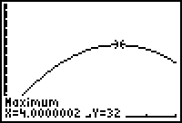
1ef.

2a. f(x) = x · (x + 3)
g(x) = (x - 2)·(x + 10)
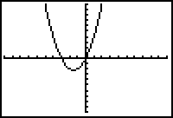
h(x) = 3x · (x² - 4) = 3x · (x - 2)·(x + 2)
k(x) = x · (x² + 4x + 3) = x · (x + 3) · (x + 1)
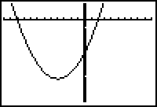
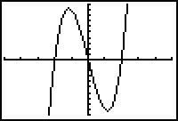
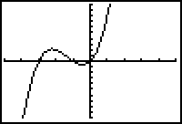
2b.

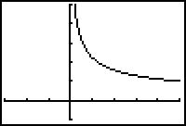
2c. f(x) = 0 ⇒ x = -3 V x = 0
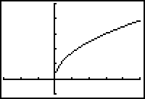
g(x) = 0 ⇒ x = 2 V x = -10
h(x) = 0 ⇒ x = 0 V x = 2 V x = -2
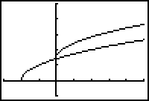
k(x) = 0 ⇒ x = 0 V x = -3 V x = -1

3abc.

NEE JA JA

4a. Worteltrekken en kwadrateren zijn elkaars omgekeerde dus zijn g en h hetzelfde als f.

4b. De grafiek van h bestaat niet omdat de wortel van een negatief getal niet bestaat.
De grafiek van g bestaat wel, maar levert altijd een positief antwoord op, omdat de wortel van een getal altijd positief is.

5a. nee; √2 · x = x · √2 en √(2x) = √2 · √x
5b. nee; 2√x + 2√3 = 2·(√x + √3) en dat is niet hetzelfde als 2√(x + 3)
5c. ja; 3 · √() = 3 · = 3 · = · √x = 1,5√x
5d. nee. je mag de wortel niet van de losse termen nemen.

6. b ≥ 0 want de wortel van 0 bestaat nog wel.
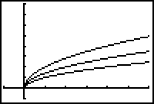
b > 0 want je mag niet delen door nul.
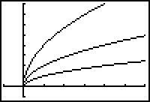
7ab.

7c. als a groter wordt, wordt de grafiek steiler (verder van de x-as af).
√(bx) = √b · √x dus b = 4 hoort bij a = 2 en b = 2 zou horen bij a = √2

8a. ℜ \ {0 , -3}
8b. = = tenminste als x ≠ -3
8c. f(x) bestaat niet bij x = -3 en g(-3) = - Dus als x = -3 zijn f en g niet gelijk. Dan was de laatste stap in de afleiding van vraag b) namelijk niet toegestaan want dan zijn beide delen van de breuk gedeeld door 0.

8d. De grafieken zijn gelijk, alleen die van f heeft bij (-3, -) een gaatje.
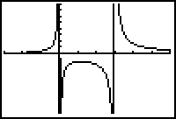
9a. =

10a. = = bestaat niet voor x =

10b. = = bestaat niet voor x = 0

10c. = . Deze laatste bestaat niet voor x = , de oorspronkelijke ook niet voor x = 0

10d. = = x + 5 deze laatste bestaat overal, de oorspronkelijke niet bij x= 0

10e. = = deze laatste bestaat niet bij x = 3 en x = -3,
de oorspronkelijke ook niet bij x = 0

10f. = . Deze laatste bestaat overal, de oorspronkelijke niet bij x = 0
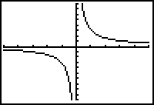
11. + = + =

12a. Verticale asymptoot x = 0 (bij delen door nul)
Horizontale asymptoot y = 0 (vul een erg grote x in)

12b. + = + =

12c. Een breuk is nul als de teller nul is, dus 3x + 5 = 0 ⇒ 3x = -5 ⇒ x = -1

13a. x + = + = nulpunt als x² + 2 = 0 en dat kan niet.

13b. - = - = nulpunt als 3x² - 5 = 0 ⇒ x² = 1 ⇒ x = V x = -

13c. + = + = = nulpunt als 5x -2 = 0 ⇒ x =

13d. + = + = = =
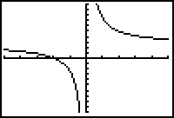
nulpunt als x = 1 V x = -5

14a. horizontale asymptoot y = 2,5
verticale asymptoot x = 0

14b. verticale asymptoot bij delen door nul.
horizontale asymptoot door x = ∞ te nemen; dan gaat het deel met de breuk naar nul en blijft 2,5 over.

15a. f(x) = 0 ⇒ 3x + 4 = 0 ⇒ x = -1
g(x) = 0 ⇒ 4x + 7 = 0 ⇒ x = -1
h(x) = 0 ⇒ 7x - = 0 ⇒ 7x² - 1 = 0 ⇒ x² = ⇒ x = √() V x = -√()

15b. f(x) = 3 + horizontale asymptoot y = 3, verticale asymptoot x = 0
g(x) = 1 + horizontale asymptoot y = 1, verticale asymptoot x = 0
h(x) = 7 - horizontale asymptoot y = 7, verticale asymptoot x = 0

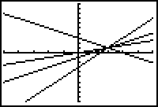
16a. Zo te zien gaan alle grafieken door het punt (2,1)

16b. g(x) geeft a = 1 en 1·(x - 2) + 1 = x - 2 + 1 = x - 1
h(x) geeft a = 2 en 2·(x- 2) + 1 = 2x - 4 + 1 = 2x - 3
k(x) geeft a = -1 en -1· (x - 2) + 1 = -x + 2 + 1 = -x + 3
m(x) geeft a = en ·(x - 2) + 1 = x - 1 + 1 = x

17a. f(x) gaan allemaal door de oorsprong
g(x) hebben niet zo'n gemeenschappelijk punt.

17b. bij f verandert de helling steeds, bij g is de helling steeds hetzelfde (nl. 30)

17c. f: 9 = 2² + a·2 = 4 + 2a ⇒ 2a = 5 ⇒ a = 2
g: 9 = 2² + b = 4 + b ⇒ b = 5

17d. dat geeft x² + ax = x² ⇒ ax = 0 ⇒ x = 0 dus dat is dat ene snijpunt.

18a. x = 0 geeft y = 0³ - a·0 = 0 onafhankelijk van a

18b. de vierde van links

18c. die gaat door (1,0) dus 0 = 1³ - a·1 = 1 - a dus a = 1

18d. CALC → dy/dx geeft helling 25

18e. De grafiek is symmetrisch t.o.v. de oorsprong, dus in het punt waarvoor x = -3 (-3 , -21)

18f. Dat is zo voor a < 0

19a. De groene gaat door bijv. (2,4) dus dat geeft 4 = 2 + ⇒ p = 4
De rode gaat door bijv. (2,0) dus dat geeft 0 = 2 + ⇒ p = -4

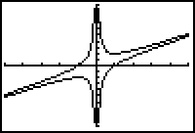
19b.

19c. x + = + =

19d. x ² + p= 0 ⇒ x² = -p en omdat een kwadraat altijd positief is heeft dat alleen oplossingen als p < 0

19e. klopt.

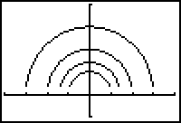
20a.

de cirkels lopen wel door tot op de x -as

20b. er moet gelden: p - x² ≥ 0 ⇒ x² ≤ p ⇒ -p ≤ x ≤ p dus het domein is [-p , p]

20c. respectievelijk 1 , √2 , 2 en 3

20d. zie 20b

20e. straal = √p

21a. K en p , en de grafieken zijn rechte lijnen
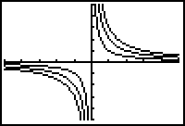
21b. K en q

